Digitalisierung – Service durch Performance Partnership

# GEA stellt eine neue digitale Condition-Monitoring-Lösung für die Milch- und Getränkeindustrie vor

Düsseldorf, 11. September 2025 – Mit InsightPartner® EvoHDry hat GEA eine digitale Service-Lösung entwickelt, die speziell auf die Anforderungen von Molkereien und Getränkeherstellern zugeschnitten ist. Das System überwacht kontinuierlich den Zustand komplexer Anlagentechnik und unterstützt damit eine stabile, effiziente und vorausschauend geplante Produktion. Entwickelt wurde es speziell für komplexe Produktionsumgebungen, in denen ein unterbrechungsfreier Betrieb entscheidend ist, etwa bei der Herstellung von Säuglingsnahrung, Sahne, Kondensmilch, Milchpulver oder Käse.

**Frühwarnsystem für kritische Anlagenkomponenten**

[GEA InsightPartner® EvoHDry](https://www.gea.com/de/products/evaporators-crystallizers/condition-monitoring-insightpartner-evohdry/) basiert auf permanentem Condition Monitoring. Maschinendaten wie Temperatur, Druck, Vibration oder Durchfluss werden in Echtzeit erfasst und analysiert. So lassen sich Abweichungen frühzeitig erkennen und mögliche Ausfälle verhindern. Über App- und Webanwendungen steht der aktuelle Anlagenzustand jederzeit zur Verfügung.

In der Milchwirtschaft zählt ein schleichender Ansaugdruckverlust bei Vakuumpumpen zu den häufigsten Ursachen ungeplanter Stillstände. Er verringert die Effizienz von Verdampfern, senkt die Produktionsleistung und kann einen Notstopp erzwingen. Typische Auslöser sind Trockenlauf, Verschleiß oder Schmiermittelverluste. GEA InsightPartner® EvoHDry nutzt prädiktive Analysen, um solche Muster rechtzeitig zu identifizieren und Voralarme auszugeben – mit dem Ziel, Wartungseingriffe einzuleiten, bevor es zu einem Stillstand kommt.

**Herausforderungen in der Instandhaltung**

Abgesehen von spezifischen Ausfällen von Anlagenkomponenten stehen viele Betriebe vor umfassenderen betrieblichen Herausforderungen: Überwachungs- und Datenerfassungssysteme (SCADA-Systeme) erzeugen eine große Zahl an Alarmmeldungen, deren Bewertung zeitintensiv ist. Gleichzeitig fehlen oft Fachkräfte für Diagnose und Instandhaltung. Manuelle Kontrollen beanspruchen erhebliche Ressourcen, während eine ganzheitliche Sicht auf den Maschinenzustand häufig fehlt. Die Folge ist ein reaktiver, störungsgetriebener Wartungsansatz. GEA InsightPartner® EvoHDry soll hier entlasten: Durch prädiktive Trends und klare Handlungsempfehlungen können Betreiber Wartung gezielt planen, kritische Themen priorisieren und den Betrieb stabil halten.

**Technisches Konzept**

Die technische Konzeption von InsightPartner® EvoHDry ist sowohl auf Genauigkeit als auch auf Sicherheit ausgelegt. Hochwertige Sensoren für Vibration, Durchfluss und Druck erfassen Betriebsdaten, die über ein Edge Gateway lokal gesammelt und vorverarbeitet werden. Auf diese Weise sind schnelle Reaktionen möglich, ohne auf externe Netzwerke angewiesen zu sein. Die Datenübertragung in die GEA-Cloud erfolgt verschlüsselt, eine Anbindung an die Kundennetzwerke ist nicht erforderlich – ein Pluspunkt in Bezug auf Cybersecurity.

Die Analyse der Daten basiert auf proprietären Algorithmen von GEA. Zusätzlich prüfen zertifizierte Vibrationsexperten die Ergebnisse und ergänzen die automatisierte Auswertung durch fachliche Expertise.

***Angela Yeung, Digital Portfolio and Strategy Lead für Liquid & Powder Technologies bei GEA, betont: „Ungeplante Stillstände gehören zu den größten Herausforderungen der Branche. Mit prädiktiven Analysen lassen sich Kosten senken und die Effizienz steigern.* InsightPartner® EvoHDry *ermöglicht es, Wartung auf Basis verlässlicher Diagnosen zu planen und die Produktion stabil zu halten.“***

**OEM-Know-how eingebunden**

Als Original Equipment Manufacturer (OEM) integriert GEA seine jahrzehntelange Prozess- und Anlagenerfahrung direkt in die digitale Service Lösung. InsightPartner® EvoHDry ist für Verdampfer, Sprühtrockner, Pumpen und rotierende Komponenten ausgelegt und deckt auch periphere Systeme wie CIP-Zyklen (Clean-in-Place) ab. Betreiber können so Wartungspläne mit prädiktiven Empfehlungen abgleichen, die Lebensdauer ihrer Anlagen verlängern, Kosten durch Ausfallzeiten minimieren und Produktionsprozesse langfristig absichern.

**GEA Service – Performance Partnership**

InsightPartner® EvoHDry ist Bestandteil der *GEA Service Performance Partnership*, die digitale Werkzeuge mit Service-Know-how kombiniert. Ziel ist es, die Anlagenverfügbarkeit und Produktivität zu steigern und zugleich nachhaltige Produktionsweisen zu fördern.

**GEA auf der drinktec in München**

Auf der drinktec in München haben GEA-Kunden und Interessierte die Möglichkeit, sich mit Fachexperten über die neue digitale Lösung und ihre Vorteile auszutauschen.

**GEA auf der drinktec in München**

**15.–19. September 2025**

**Halle B5 | Stand 539**

[gea.com](https://www.gea.com/de/index.jsp)

Bildübersicht [(Downloadlink)](https://assets.gea.com/gea/action/viewDownloadSharedAsset?shareId=dd412aa5-767e-48c3-b122-949a86ed203a)

**Ein Bild, das Im Haus, Person, Job, Kleidung enthält.
Bild 1:**  GEA InsightPartner® EvoHDry – Das neue digitale Service-Tool bietet Echtzeitdiagnosen, Voralarme und Wartungsempfehlungen durch Experten, um ungeplante Stillstände in Verdampfungs-, Trocknungs- und Flüssigkeitssystemen zu reduzieren. Quelle: GEA / Getty Images

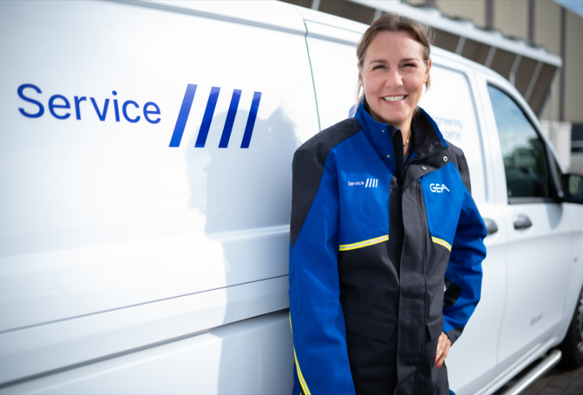**Bild 2**: GEA InsightPartner® EvoHDry ist Teil der umfassenden GEA Service Performance Partnership, die digitale Werkzeuge mit Servicekompetenz verbindet und Anlagenbetreiber unterstützt. Quelle: GEA

HINWEIS FÜR DIE REDAKTION

* Weitere [Informationen](https://www.gea.com/de/index.jsp) zu GEA
* Zur GEA [Mediathek](https://www.gea.com/de/company/media/media-center/index.jsp)
* [Feature](https://www.gea.com/de/company/media/features/)**s** zu aktuellen Themen
* Übersicht [Pressetermine](https://www.gea.com/de/company/media/events/index.jsp)
* Folgen Sie GEA auf [](https://www.linkedin.com/company/geagroup/) [](http://www.youtube.com/user/TheGEAGroup)

Media Relations

GEA Group Aktiengesellschaft

Nicole Hoffmann

Ulmenstraße 99, 40476 Düsseldorf

Telefon +49 211 9136-1503

nicole.hoffmann@gea.com

**Über GEA**

GEA ist weltweit einer der größten Systemanbieter für die Nahrungsmittel-, Getränke- und Pharmaindustrie. Der 1881 gegründete und international tätige Technologiekonzern fokussiert sich dabei auf Maschinen und Anlagen sowie auf anspruchsvolle Prozesstechnik, Komponenten und umfassende Service-Dienstleistungen. So wird beispielsweise jeder zweite Pharmaseparator für essenzielle Gesundheitsprodukte wie Impfstoffe oder neuartige Biopharmazeutika von GEA hergestellt. Im Lebensmittelbereich wird jede vierte Nudelpackung oder jedes dritte Hähnchen-Nugget mit Technologie von GEA verarbeitet. Mit mehr als 18.000 Beschäftigten erwirtschaftete der Konzern im Geschäftsjahr 2024 in über 150 Ländern einen Umsatz von rund 5,4 Mrd. EUR. Weltweit verbessern die Anlagen, Prozesse und Komponenten von GEA die Effizienz und Nachhaltigkeit in der Produktion von Kunden. Sie tragen erheblich dazu bei, den CO2-Ausstoß, den Einsatz von Plastik und Lebensmittelabfall zu reduzieren. Dadurch leistet GEA einen entscheidenden Beitrag auf dem Weg in eine nachhaltige Zukunft, ganz im Sinne des Unternehmensleitbildes: „Engineering for a better world“.

GEA ist im deutschen MDAX und im europäischen STOXX® Europe 600 Index notiert und ist darüber hinaus Bestandteil der führenden Nachhaltigkeitsindizes DAX 50 ESG, MSCI Global Sustainability sowie Dow Jones Best-in-Class World und Best-in-Class Europe.

Weitere Informationen finden Sie im Internet unter **gea.com**.

Sollten Sie keine weiteren Mitteilungen der GEA erhalten wollen, senden Sie bitte eine E-Mail an **pr@gea.com**.

**Über GEA Foundation**

Die GEA Foundation, 2025 von der GEA Group gegründet, unterstützt globale und lokale Projekte in den Bereichen MINT-Bildung, Kinderarmutsbekämpfung, Infrastrukturzugang und Katastrophenhilfe. Im Rahmen der Mission 30-Strategie verpflichtet sich GEA, ein Prozent des jährlichen Konzernergebnisses für den Aufbau resilienter Gemeinschaften zu spenden.

Weitere Informationen finden Sie im Internet unter [gea.com/foundation](https://www.gea.com/de/company/gea-foundation/)